ПРАКТИЧЕСКАЯ РАБОТА №1 «Тест: проверка длины и наличия цифр»

Цель работы: Создать тестовый проект NUnit, написать первые модульные тесты для метода проверки пароля. Освоить структуру Arrange-Act-Assert.
Ход работы
Шаг 1. Создание решения и проектов
- Запустите Visual Studio.
- Нажмите Создать новый проект.
- Выберите шаблон Библиотека классов (Майкрософт).
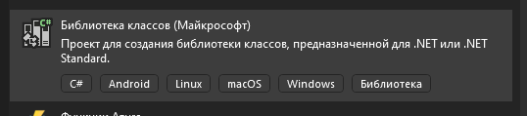
- Заполните поля:
  - Имя проекта: PasswordValidator
  - Расположение: выберите папку для проекта
- Нажмите Далее.
- Выберите .NET 8.0 и нажмите Создать.
- Теперь добавьте тестовый проект:
  - Щелкните правой кнопкой мыши по решению в обозревателе решений.
  - Выберите Добавить → Создать проект.
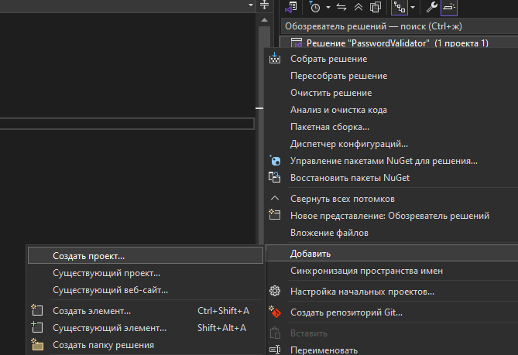
  - Выберите шаблон Тестовый проект NUnit 3.
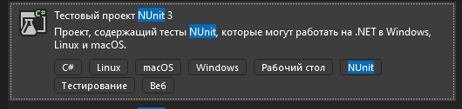
  - Имя проекта: PasswordValidator.Tests
  - Выберите .NET 8.0 и нажмите Создать.
- Добавьте ссылку на основной проект:
  - В проекте PasswordValidator.Tests щелкните правой кнопкой мыши по Зависимости.
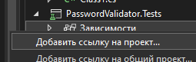
  - Выберите Добавить ссылку на проект.
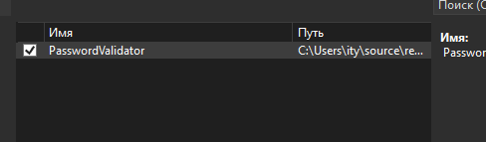
  - Отметьте PasswordValidator и нажмите ОК.
Шаг 2. Создание класса PasswordValidator
В проекте PasswordValidator создайте класс PasswordValidator.cs:
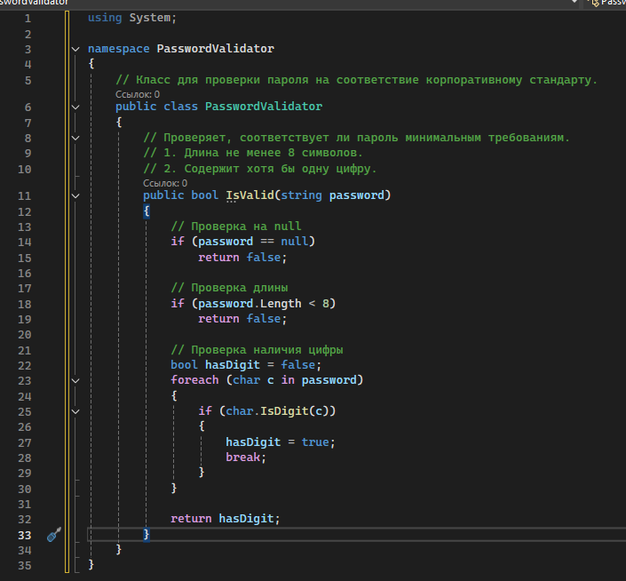
Метод IsValid принимает строку пароля и возвращает true, если пароль соответствует требованиям.
Первое условие - длина не менее 8 символов.
Второе условие - наличие хотя бы одной цифры.
Если пароль равен null, возвращается false.

Шаг 3. Написание первого теста
В проекте PasswordValidator.Tests переименуйте файл UnitTest1.cs в PasswordValidatorTests.cs.
Напишите следующий код:
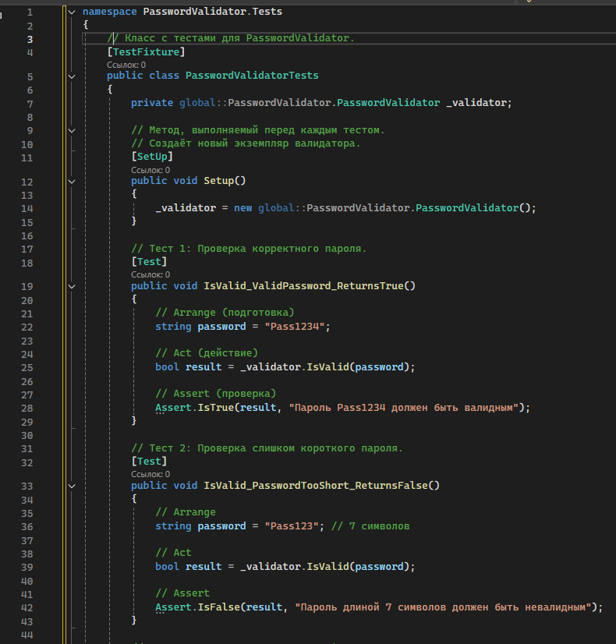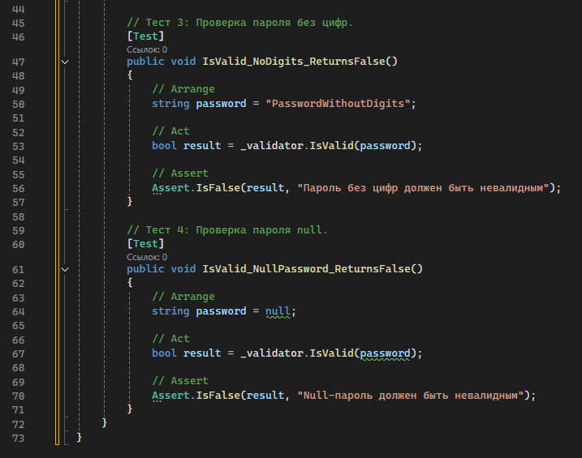
[TestFixture] - указывает, что класс содержит тесты (в новых версиях NUnit можно опустить, но я оставил для наглядности).
[SetUp] - метод, который выполняется перед каждым тестом. Мы создаём новый экземпляр валидатора, чтобы каждый тест был изолирован.
[Test] - атрибут, обозначающий метод-тест.
Arrange - подготовка данных (создание пароля).
Act - выполнение тестируемого метода.
Assert - проверка результата с помощью утверждений NUnit.

Шаг 4. Запуск тестов
- В меню Visual Studio выберите Тест → Обозреватель тестов
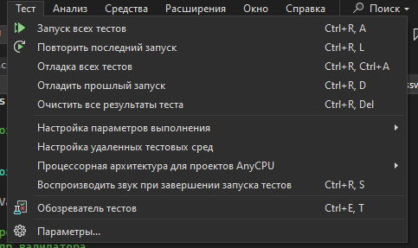
- В обозревателе тестов нажмите Запустить все тесты
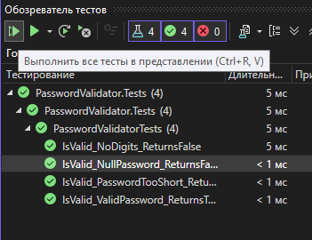
- Ожидаемый результат: Все 4 теста должны быть зелёными (пройдены).

